SBackup

Tras encender el ordenador y abrir un terminal actualizamos con el comando:
apt-get update
E instalamos el paquete con:
apt-get install sbackup
Ahora accederemos a el a traves de “ Sistema -> Simple Configuration Backup for admins”
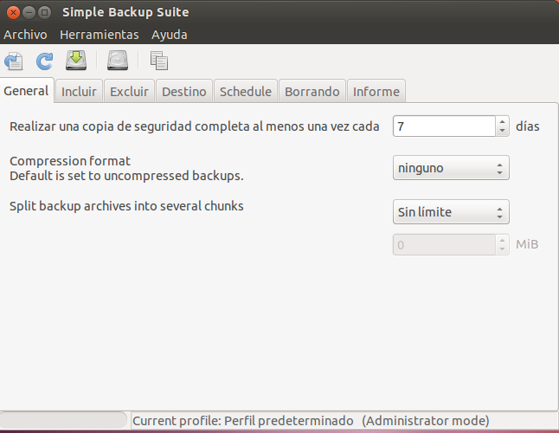

Desde aquí podremos realizar los diferentes tipos de backup
Backup completo

Backup incremental

Backup diferencial

